Nota de prensa

La excavadora sobre cadenas Liebherr R 928 G8 con sistema de control semiautomático Leica estará presente en Bauma 2022

⸺

La R 928 está equipada de serie con un sistema de control semiautomático Leica Geosystems.

La máquina destaca por su peso total reducido inferior a 30 toneladas y su gran fuerza de tracción y elevación

El modelo está disponible en todo el mundo desde 2021, de acuerdo con las normas de emisiones locales, en numerosas configuraciones y con distintas opciones de equipamiento

Trabajos de mantenimiento sencillos, rápidos y seguros.

**Liebherr-France SAS, de Colmar, fabrica la flamante Generación 8 de excavadoras sobre cadenas, integradas dentro de la gama de productos de movimiento de tierras de Liebherr. Esta nueva categoría se caracteriza principalmente por una potencia aún más elevada, una mayor productividad y aún más confort para el operador. Como todos los modelos de la nueva generación, esta máquina también se beneficia de un gran número de mejoras. En la feria Bauma 2022, la R 928 se presentará con un sistema de control semiautomático de Leica Geosystems equipado de serie.**

Múnich (Alemania), 21 de junio de 2022 – La R 928 está equipada con un mecanismo de excavación semiautomático, que consiste en un sistema de asistencia al control de la máquina y es la clave para un trabajo preciso y eficiente. La alianza estratégica entre Liebherr y Leica Geosystems, anunciada en marzo de 2020, pone el probado know-how de ambas empresas a disposición de los clientes y permite ofrecer soluciones más innovadoras y de mayor fiabilidad. El software de la excavadora sobre cadenas Liebherr y el sistema de control Leica se han adaptado de forma óptima entre sí, gracias a la estrecha colaboración entre los departamentos de desarrollo de ambas empresas. El control de pilotaje eléctrico de los elementos hidráulicos de trabajo de la excavadora sobre cadenas de la Generación 8 permite suprimir componentes hidráulicos adicionales, ya que la comunicación se produce a través de CANbus. También se lleva a cabo la precalibración del sistema de control de la máquina, lo que simplifica en gran medida la puesta en servicio en las instalaciones del cliente. Este nuevo sistema de asistencia integrado permite aumentar considerablemente la productividad en la obra.

El complemento perfecto de la Generación 8

La excavadora sobre cadenas Liebherr R 928 G8 destaca por una gran fuerza de tracción, una fuerza de elevación excelente y un cazoretro de gran capacidad. Su peso operativo de menos de 30 toneladas se ha optimizado para que el transporte se pueda hacer de la manera más sencilla posible. La R 928 G8 completa la oferta actual de excavadoras sobre cadenas de Liebherr, con un modelo situado entre las conocidas R 926 G8 y R 930 G8.

Mejoras continuas, calidad y servicio fiable

Las excavadoras sobre cadenas Liebherr de la Generación 8 son el resultado de un trabajo intenso de investigación y perfeccionamiento, unido a la experiencia de más de 60 años en el desarrollo y fabricación de excavadoras sobre cadenas. Esta nueva generación se caracteriza por su diseño innovador y su arquitectura modular. Cada uno de los modelos se ha rediseñado con el objetivo de ofrecer una ergonomía y un rendimiento óptimos, así como una mayor confort y seguridad.

Comparada con la generación precedente, la Generación 8 desarrolla mayores fuerzas de arranque y excavación. En combinación con el incremento del par de giro la superestructura, esto da como resultado unas mayores prestaciones y un aumento considerable de la productividad en la obra.

Un nuevo concepto de equipo de trabajo permite además obtener una curva de carga optimizada. Asimismo, los componentes de peso reducido aumentan el dinamismo de la máquina a la vez que reducen el consumo de combustible.

La nueva estructura del chasis, robusta y en forma de X proporciona una mayor estabilidad en todas las situaciones. El sistema automático de lubricación garantiza una larga vida útil de los componentes y mejora la productividad de las máquinas.

El excelente servicio, el asesoramiento, la asistencia antes, durante y después de la compra y las numerosas opciones de equipamiento de las máquinas, son los criterios de compra fundamentales según los clientes de Liebherr.

La máxima seguridad unida al mayor confort posible

El operador tiene a su disposición una cabina climatizada y muy espaciosa. Para garantizar un trabajo agradable, las excavadoras disponen de asientos dotados de suspensión neumática en dirección vertical y longitudinal, además de una pantalla táctil de 9” de alta resolución y manejo intuitivo. El parabrisas frontal puede abrirse por completo e introducirse por debajo del techo de la cabina.

Unos faros de trabajo con tecnología LED sustituyen a las variantes halógenas de xenón anteriormente utilizadas. Esta nueva tecnología garantiza una mayor vida útil y un menor consumo de energía, a la vez que ofrece un alumbrado mucho más efectivo. La oferta de iluminación está disponible en paquetes independientes, siendo la opción de paquete de iluminación LED+ regulable la solución que más convence y está disponible como equipamiento opcional.

El campo visual panorámico totalmente libre y las cámaras de vigilancia en la parte trasera y en los laterales garantizan la máxima seguridad en el área de trabajo del operador. La consola abatible en la parte izquierda hace posible una entrada y salida seguras en la cabina del operador. La estructura de cabina con protección antivuelco certificada ofrece la máxima seguridad en caso de accidente. Sea cual sea la configuración de la excavadora, la salida de emergencia se realiza a través de la luna trasera. El parabrisas y la luneta derecha son de vidrio de seguridad tintado.

Trabajos de mantenimiento sencillos y aún más seguros

Para incrementar la seguridad durante los trabajos de mantenimiento, se ha ampliado y modificado el acceso a la estructura superior y a la plataforma. El acceso está situado ahora en el lateral, y está disponible de serie o como equipamiento opcional en función del país de comercialización. Las excavadoras sobre cadenas de la Generación 8 cuentan con un nuevo sistema de mantenimiento, con puntos de mantenimiento accesibles desde el suelo. El operador puede consultar en la pantalla los niveles de llenado de aceite del motor, aceite hidráulico, combustible y solución de urea.

Acerca del grupo empresarial Liebherr

El Grupo Liebherr es una empresa familiar de tecnología con una gama de productos muy diversa. Se trata de uno de los líderes mundiales en la fabricación de máquinas de construcción. También ofrece productos y servicios de gran calidad y orientados al uso pertenecientes a muchos otros sectores. Actualmente, el Grupo cuenta con más de 140 filiales en todos los continentes. En 2021, el Grupo tuvo una plantilla de más de 49.000 personas y alcanzó un volumen de ventas consolidado de más de 11.600 millones de euros. Liebherr se fundó en el año 1949 en la localidad Kirchdorf an der Iller, al sur de Alemania. Desde entonces, los empleados trabajan con el objetivo de convencer a sus clientes con soluciones exigentes y de contribuir al progreso tecnológico.

**Imágenes**

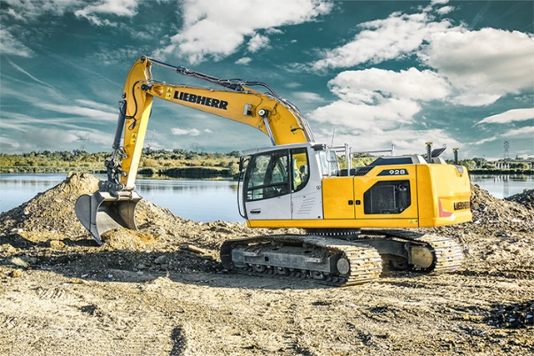

liebherr-r928-leica.jpp  
La R 928 G8 cuenta con un cazo con un tamaño superior al de la R 926 G8, una elevada fuerza de tracción y una capacidad de elevación excelente.

Contacto

Alban Villaumé  
Marketing y Comunicación  
Teléfono: +33 3 89 21 36 09  
Correo electrónico: alban.villaume@liebherr.com

Publicado por

Liebherr-France SAS  
Colmar, Francia  
www.liebherr.com